FASE 1
In questa prima fase dell’esercitazione ho effettuato una serie di analisi sulla macchina Metasploitable 2 utilizzando Nmap, con lo scopo di identificare le porte aperte, i servizi attivi e raccogliere quante più informazioni possibili prima di eventuali fasi di attacco controllato.

🔹 1. Verifica della raggiungibilità (Ping)
Per prima cosa ho verificato che Kali Linux e Metasploitable comunicassero correttamente all’interno della rete interna.
Ho eseguito un semplice ping verso l’indirizzo della macchina target:
ping -c 4 192.168.50.101
La macchina ha risposto senza problemi, con una latenza bassa e stabile. Questo mi ha confermato che potevo procedere con le scansioni.
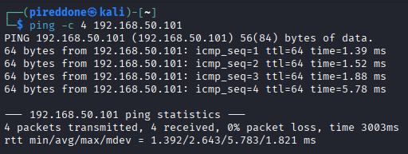

🔹 2. Scansione Nmap Standard
Come primo passo ho eseguito una scansione base con Nmap:
nmap 192.168.50.101
Questa scansione ha subito mostrato una superficie d’attacco enorme: Metasploitable espone un numero impressionante di porte aperte, molte delle quali sono note per essere vulnerabili o comunque non dovrebbero mai essere accessibili su un sistema reale.
Le porte principali trovate includono FTP, SSH, Telnet, SMTP, HTTP, SMB, RPC, MySQL, PostgreSQL, VNC e molte altre.
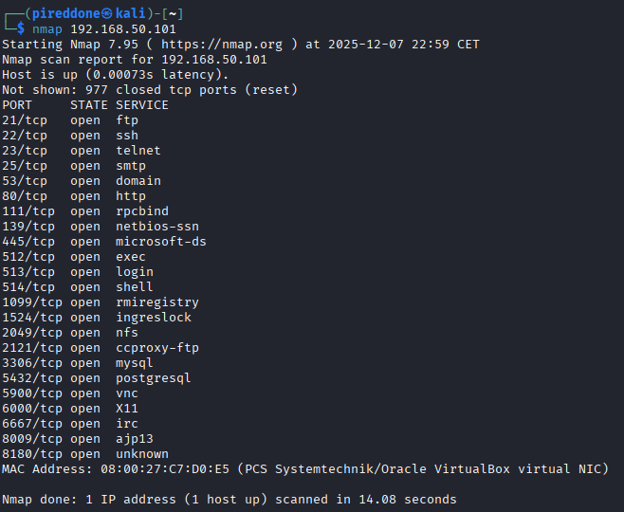
🔹 3. Scansione con rilevamento delle versioni (-sV)
Per ottenere maggiori informazioni sui servizi attivi, ho eseguito una scansione più approfondita con l’opzione -sV:
nmap -sV 192.168.50.101
Questa scansione è stata molto utile perché ha mostrato con precisione quale versione di ciascun servizio è in esecuzione.
Tra i risultati più significativi:
- vsftpd 2.3.4 (FTP) – versione vulnerabile a una backdoor nota
- OpenSSH 4.7p1 – obsoleta
- Apache 2.2.8 – anche questa molto vecchia
- Samba 3.x – vulnerabile a SambaCry
- MySQL 5.0.51a – anch’esso obsoleto
- PostgreSQL 8.3.x
- VNC 3.3 – connessione non cifrata
Tutti questi dati confermano il livello estremamente insicuro della macchina.
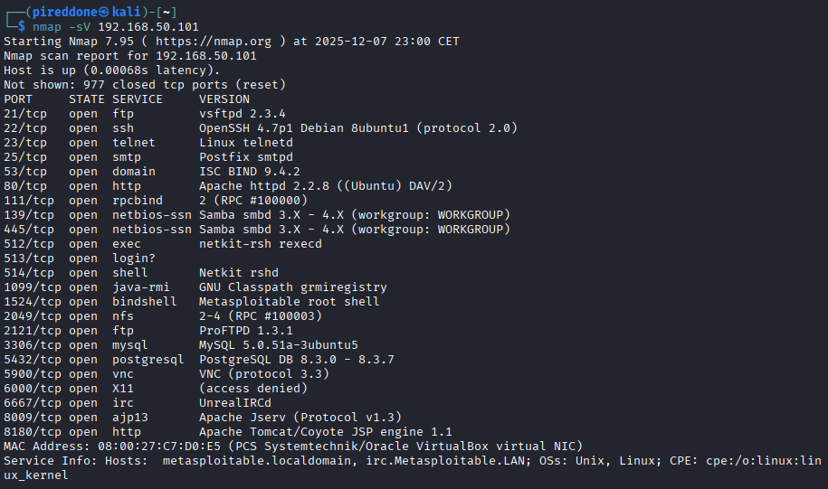
🔹 4. Scansione Aggressiva (-A)
Successivamente ho lanciato una scansione aggressiva:
nmap -A 192.168.50.101
Questa opzione combina più funzionalità (OS detection, version detection, script NSE, traceroute) e fornisce una quantità enorme di informazioni.
Tra le cose più importanti trovate:
- Conferma dei banner FTP e SSH
- Identificazione del sistema operativo (Linux 2.6.x)
- Banner HTTP con Apache 2.2.8
- Informazioni SMB dettagliate (utente guest attivo, dominio WORKGROUP)
- Identificazione dei database attivi (MySQL e PostgreSQL)
- Presenza di un servizio VNC esposto sulla porta 5900
- Porte RPC e Java RMI aperte, tipicamente usate in exploit remoti
- Hostname: metasploitable.localdomain
Questa scansione è quella che conferma in modo più completo quanto Metasploitable sia progettata per essere sfruttabile.
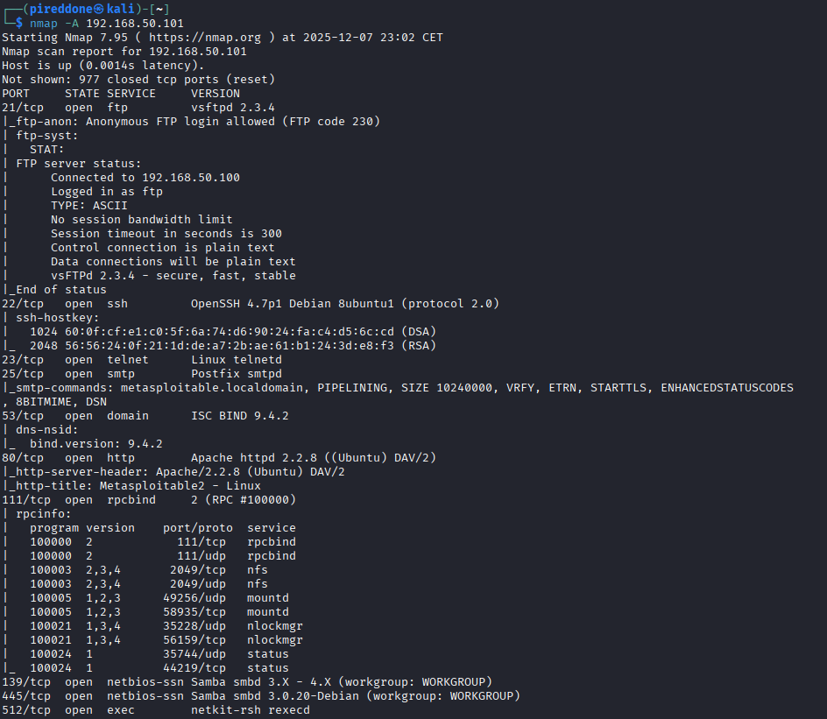
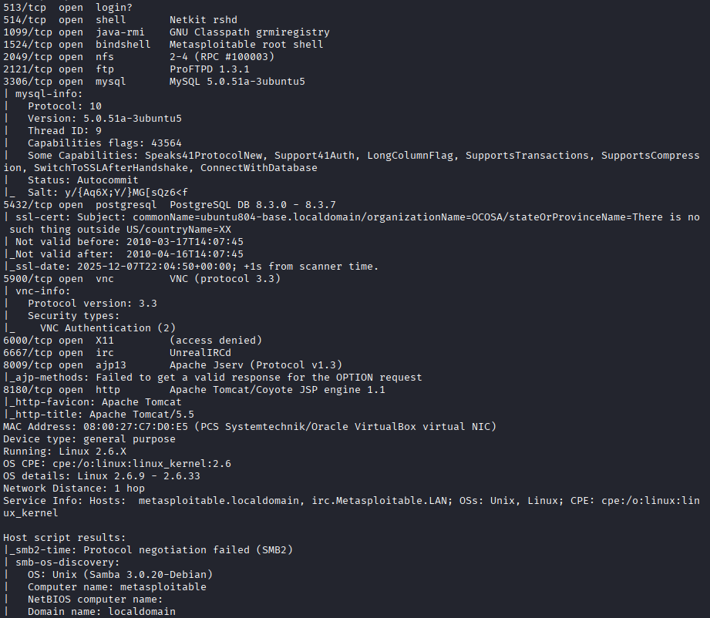
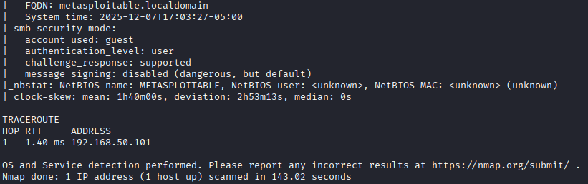

🔹 5. Scansione delle porte più comuni (-F)
Ho poi fatto una scansione veloce sulle porte più comuni:
nmap -F 192.168.50.101
Anche in questo caso, sono comparse moltissime porte aperte, a conferma che anche una scansione superficiale su Metasploitable restituisce già un quadro molto critico.
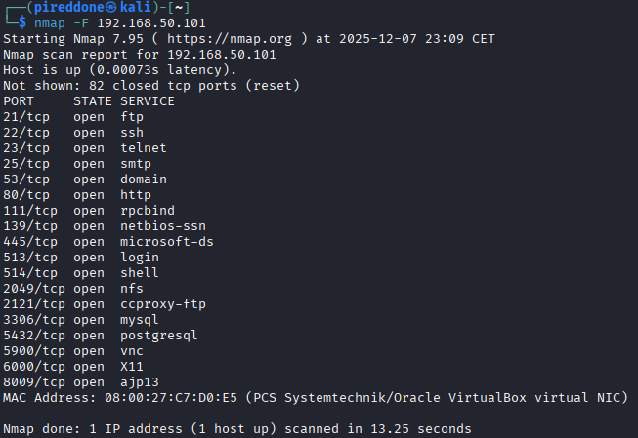
🔹 6. Scansione completa di tutte le porte (-p-)
Infine, ho eseguito una scansione completa di tutte le porte TCP:
nmap -p- 192.168.50.101
Questa scansione ha rivelato ulteriori porte aperte, soprattutto su range molto alti, dove spesso si trovano:
- servizi sperimentali
- processi custom
- componenti vulnerabili di test
La quantità di porte aperte è anomala per qualsiasi macchina reale e conferma che Metasploitable è un ambiente creato per essere sfruttato a scopo didattico.
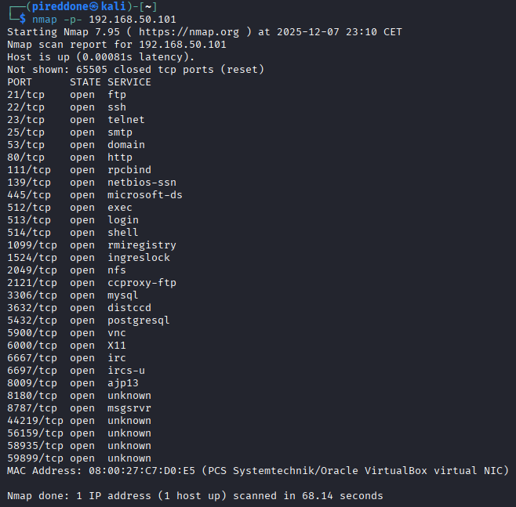
🔹 Riepilogo finale della fase Nmap
Dalla scansione emerge che:
- La macchina espone tantissimi servizi vulnerabili, molti dei quali in versioni ormai abbandonate.
- I servizi FTP, SSH, HTTP, SMB, SQL, VNC e RPC sono tutti accessibili direttamente.
- Molti dei servizi identificati hanno vulnerabilità documentate e sfruttabili.
- L’OS detection conferma la natura obsoleta del sistema (Linux 2.6).
- La superficie d’attacco è estremamente ampia e offre molti spunti per le prossime fasi del penetration testing.
In sintesi: la fase di ricognizione con Nmap ha fornito tutte le informazioni necessarie per passare alla fase successiva dell’esercitazione, che prevede l’uso di strumenti aggiuntivi come hping3, netcat e altri comandi di host-scanning.
FASE 2
In questa seconda fase dell'esercitazione ho utilizzato una serie di strumenti di host scanning e banner grabbing (netcat, hping3, telnet e alcuni tool DNS) per ottenere informazioni aggiuntive sui servizi attivi su Metasploitable. Questi strumenti servono a confermare e approfondire ciò che avevo già individuato nella fase precedente con Nmap.

- Banner Grabbing con Netcat (nc)
Ho iniziato utilizzando netcat, uno strumento molto utile per connettersi direttamente alle porte dei servizi e leggere i banner restituiti dai vari servizi.
✔ FTP (porta 21)
Il comando:
nc 192.168.50.101 21
mi ha subito restituito il banner:
220 (vsFTPd 2.3.4)
Questa versione di vsFTPd è famosissima perché contiene una backdoor inserita in una versione compromessa del software.
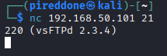
✔ SSH (porta 22)
nc 192.168.50.101 22
Output:
SSH-2.0-OpenSSH_4.7p1 Debian-8ubuntu1
Una versione molto datata di OpenSSH, anch’essa presente per scopi didattici.
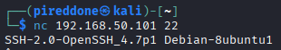
✔ HTTP (porta 80)
Per il servizio web mi sono collegato alla porta 80 e ho inviato una richiesta HEAD manuale:
nc 192.168.50.101 80
HEAD / HTTP/1.0
Il server mi ha risposto con:
Server: Apache/2.2.8 (Ubuntu) DAV/2
X-Powered-By: PHP/5.2.4
Anche qui abbiamo versioni estremamente vecchie di Apache e PHP.
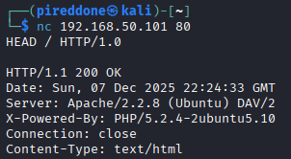
- Analisi delle porte con Hping3
Poi ho utilizzato hping3, che permette di inviare pacchetti TCP e ICMP personalizzati per vedere come risponde la macchina.

✔ Ping TCP sulla porta 80 (SYN scan manuale)
sudo hping3 -S -p 80 -c 3 192.168.50.101
Risultato:
- Risposte SYN/ACK, che indicano chiaramente che la porta 80 è open.
- RTT molto bassi.
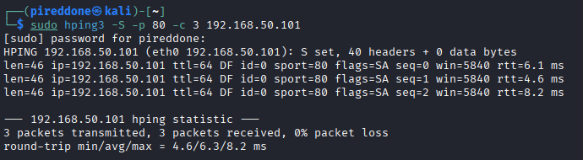
✔ Ping TCP su porta 22 (SSH)
sudo hping3 -S -p 22 -c 3 192.168.50.101
Anche in questo caso ho ricevuto SYN/ACK, cioè conferma che la porta SSH è aperta e risponde correttamente.
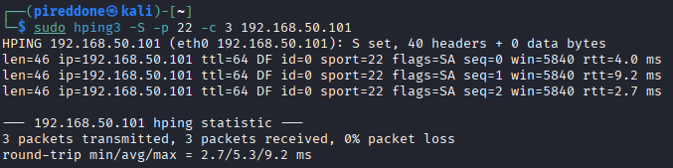
✔ Ping ICMP (alternativa al ping standard)
sudo hping3 -1 -c 3 192.168.50.101
Il sistema risponde normalmente ai pacchetti ICMP.
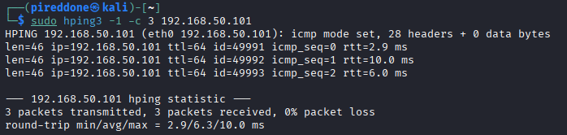
- Telnet su Porta SMTP (25)
Con telnet ho verificato il banner del server SMTP:
telnet 192.168.50.101 25
Risposta:
220 metasploitable.localdomain ESMTP Postfix (Ubuntu)
Anche questo servizio è molto vecchio e volutamente insicuro.
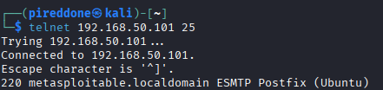
- DIG e NSLOOKUP (DNS Queries)
Come ultimo test ho provato a ottenere informazioni DNS:
dig 192.168.50.101
nslookup 192.168.50.101
Entrambi gli strumenti riportano connection refused, il che significa che Metasploitable non esegue alcun DNS server, esattamente come prevedibile.
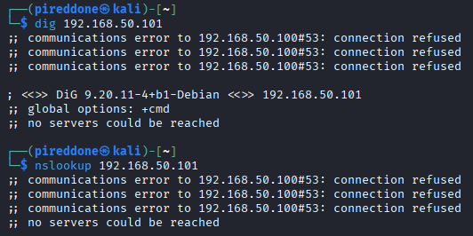
Conclusione della Fase 2
Gli strumenti utilizzati in questa fase hanno confermato e approfondito ciò che era emerso dalle scansioni Nmap:
- molti servizi espongono banner completi e facilmente leggibili
- le versioni dei servizi sono tutte obsolete e vulnerabili
- i protocolli non sono protetti (FTP anonimo, Telnet aperto, SMTP aperto)
- hping3 conferma l’apertura delle porte tramite SYN/ACK
- nessun DNS server in ascolto
L’insieme di questi dati dimostra quanto Metasploitable sia una macchina espressamente progettata per essere analizzata nelle esercitazioni di penetration testing e quanto sia semplice raccogliere informazioni sensibili sui servizi.

